Sortie Cap’Archéo
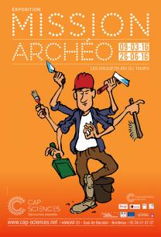
Nous sommes partis, en sortie à Cap’Archéo à Pessac le lundi 29 avril dans le but d’en savoir plus sur l'archéologie. Nous avons rencontré Manuela, médiatrice scientifique spécialisée en archéologie et titulaire d’un master 2 (DEA) en Histoire ancienne et archéologie et Jordi qui est en dernière année de doctorat en archéologie.
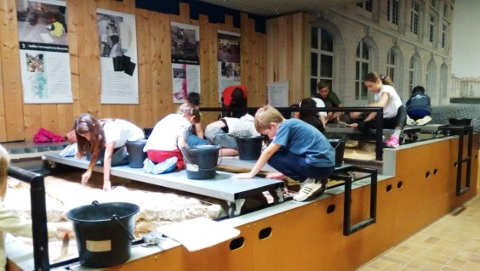
Nous avons été séparés en deux groupes pour nous diriger sur deux ateliers différents soit une activité de fouilles soit une activité de recherches et de documentation. Cette sortie était basée sur une mission archéologique qui a pour but de savoir si la mairie de Bordeaux peut aménager la place Saint Projet. Pour cela un premier groupe a effectué plusieurs plans que ce soit une carte archéologique, un atlas historique, un rapport de fouilles et un plan d’archive. Pendant ce temps-là l’autre groupe commence les fouilles sur la place Saint Projet. Et elles sont concluantes, le groupe de cartographes prends le relais, pour que les autres puissent faire analyser leurs trouvailles au laboratoire.
La mission est terminée, nous avons pu comprendre que la prospection est la premiére étape du travail d’archéologue, que les fouilles font apparaitre les traces materielles du passé, et finalement que le patrimoine nous raconte la vie des sociétés du passé.
Cette sortie aura abouti notre cycle de Littérature et société en mêlant pédagogie et divertissement.
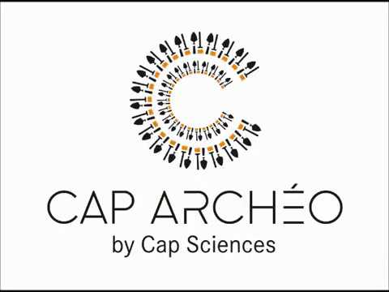
Vérane Marmont et Orlane Banier

